Terminal
pwd, cd, ls y mkdir
Esta práctica ha sido desarrollada en su totalidad por Román Ginés Martínez Ferrández (rgmf@riseup.net) salvo referencias al pie de página.
Todas las imágenes y todos los recursos utilizadas son de Dominio Público a menos que se diga lo contrario.

Creative Commons Reconocimiento – NoComercial - CompartirIgual
CC by-nc-sa
Descripción de la práctica
La gran potencia de la línea de comandos de UNIX es lo que la hace atractiva a los hackers, aún a pesar de las dificultades que entraña su uso: las interfaces gráficas, por definición menos potentes, quedan reservadas para actividades de ocio, de la misma manera que los taladros de las tiendas de bricolaje están destinados a "satisfacer las delirantes tendencias de urbanitas que creen que han comprado una herramienta de verdad".
Neal Stephenson en su libro “En el principio… fue la línea de comandos”
En esta práctica tienes que iniciar sesión en la terminal. Para ello, cuando estés en la pantalla de login pulsa la combinación de teclas Ctrl+F2, por ejemplo, sin entrar en la sesión gráfica.
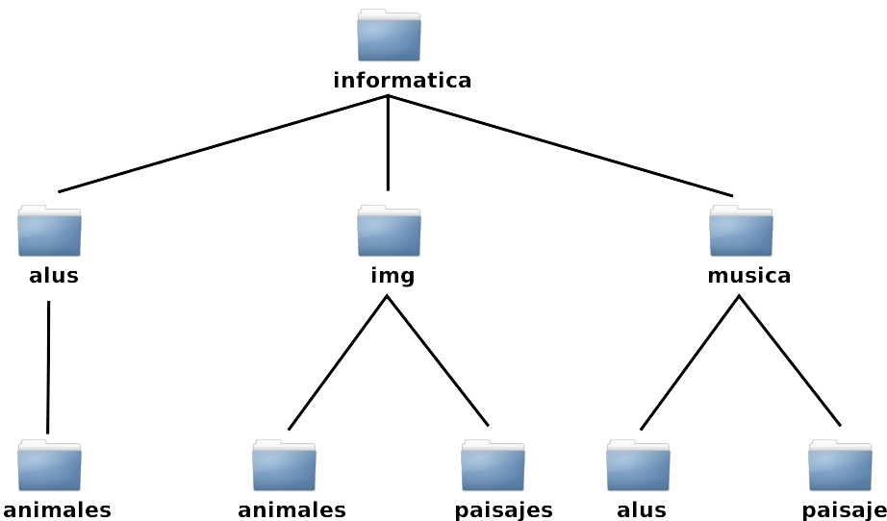
Una vez en la terminal entra en la carpeta Documentos de tu usuario y crea un directorio llamado practerm6. Por último, dentro de practerm6 crea la jerarquía de directorios que se muestra a continuación:

